Voeg CELL toe aan METHOD-SHEET met vaste tekst

Open CONFIGURATOR

OPEN METHOD-SHEET, Bijv. TT711A

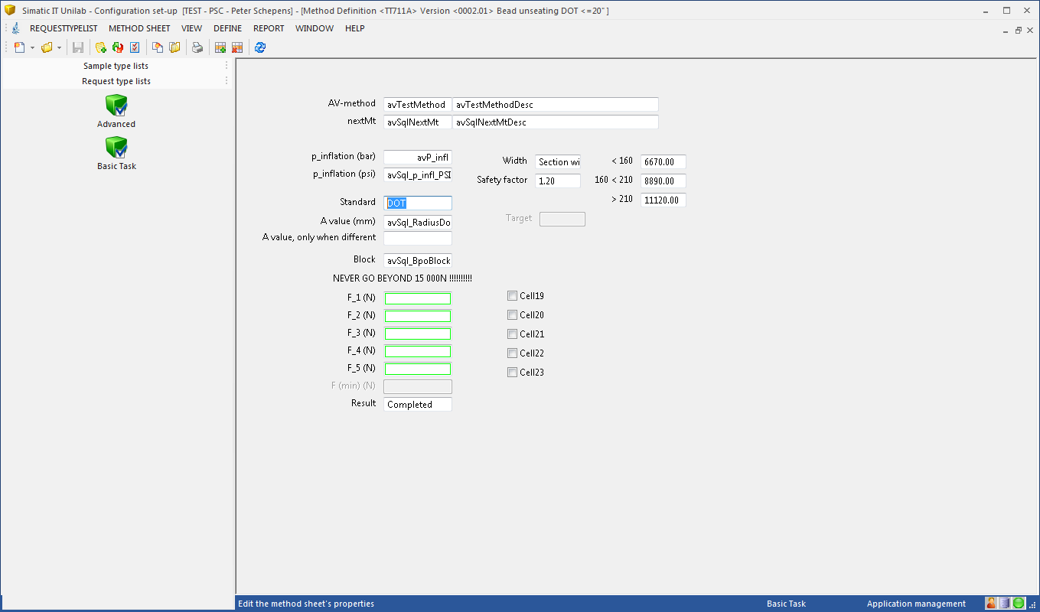

We zien hier de cell [STANDARD], met vaste waarde = DOT. Dit is gerelateerd aan METHOD-SHEET die specifiek voor standard=DOT is gemaakt.

Vraag properties hiervan op [RMK] + [properties]:

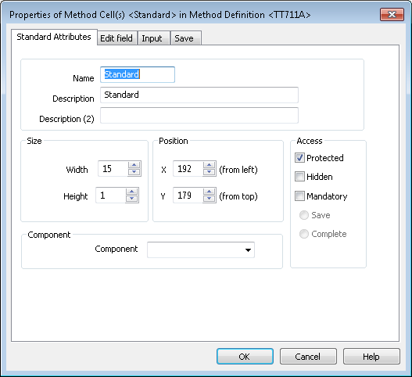

Access = protected, dus niet wijzigbaar.

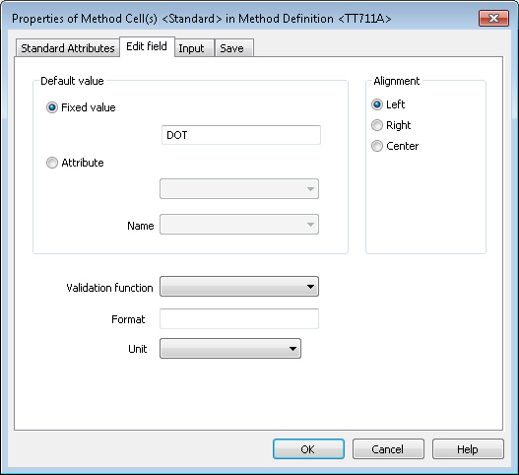

Hier geven we fixed-value op: bijv. DOT

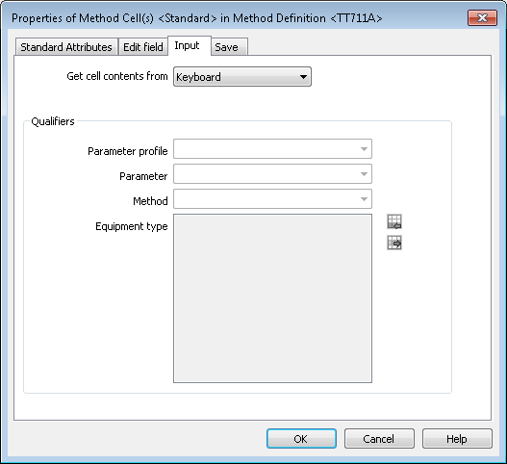

Default keyboard

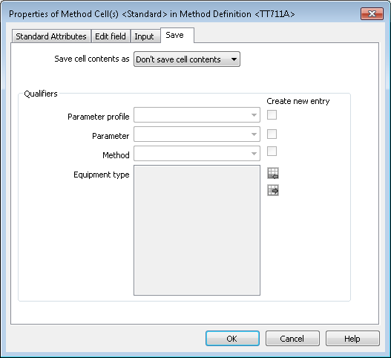

En we kiezen er voor om deze waarde uiteindelijk niet op te slaan.

Een tweede CELL die aan de vorige gerelateerd is, is bijv. A_VALUE  
Vraag ook hier properties van op:

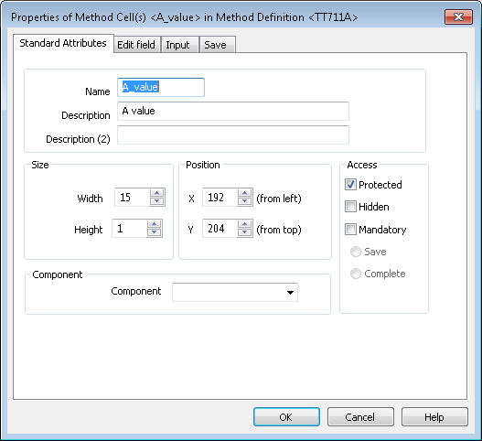

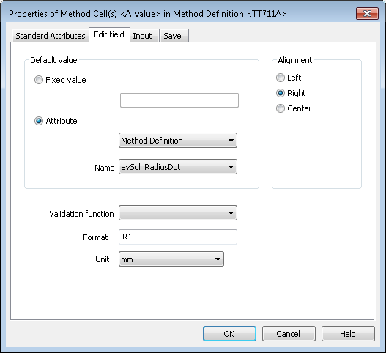

Deze is gerelateerd aan een CUSTOM-ATTRIBUTE: avSql_RadiusDot. In deze SQL/LIST is “hard” de waarde ‘DOT’ opgenomen, waarmee indirect de relatie met deze METHOD-SHEET gelegd is.   
TIP: waarschijnlijk is de CELL=STANDARD met vaste waarde binnen METHOD-SHEET opgenomen voor de EINDGEBRUIKER duidelijk te maken waar hij mee bezig is. Had misschien ook met een FIXED-LIST gekund, en dan de gebruiker zelf een waarde kunnen laten kiezen, om vervolgens met die waarde de SQL uit moeten kunnen laten voeren. Bijv. dmv: [ ~mecell@standard~ ]

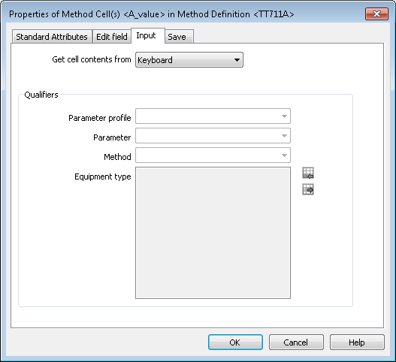

Default laten

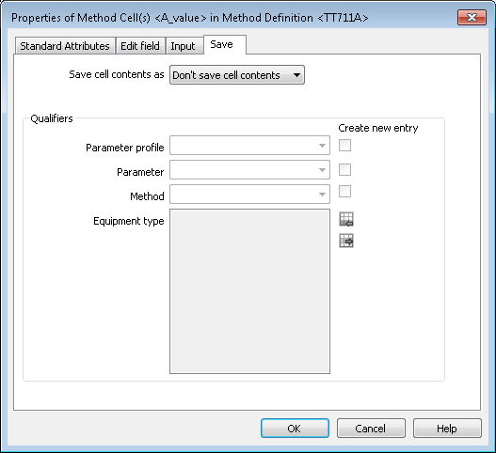

En ook deze waarde is puur voor INFO voor de EINDGEBRUIKER, dus slaan deze waarde niet nog nogmaals op.